Ленинградские судьбы…

Работу выполнили: Свалявина Яна, Голуб Виолетта
Руководитель: Кондакова Виктория Евгеньевна
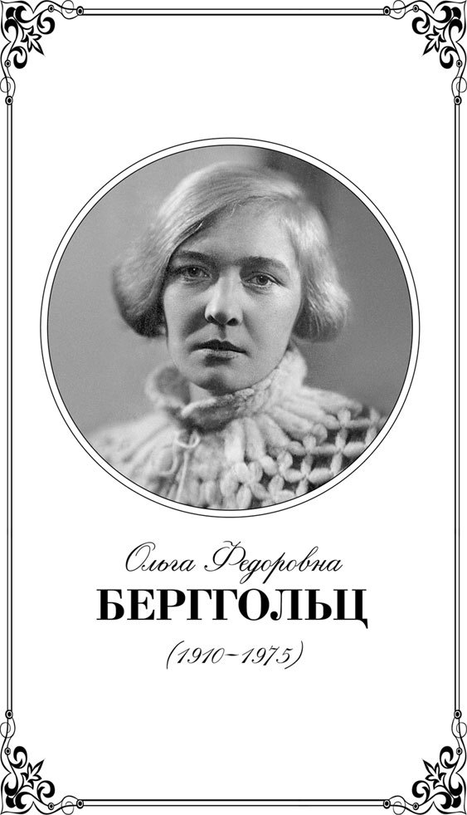

В летописи Великой Отечественной войны особое место занимает героическая оборона Ленинграда, который долгих 900 дней находился в кольце блокады. На долю жителей города выпали неимоверные испытания. Но город не сдался! Он продолжал жить.
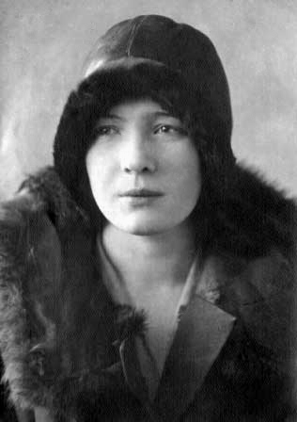
27 января – День снятия блокады Ленинграда. Это День воинской славы России. В этом году в этот памятный день к нам в колледж пришли ветераны – Герман Петрович Бич, Владимир Евдокимович Пирожков – которые рассказали о себе и о том, какие испытания выпали на их долю в военные годы. Так родился проект, который мы назвали «Ленинградские судьбы».
«Никто не забыт, ничто не забыто» - эти слова помнят все. Но не все помнят, что эти строки принадлежат поэтессе Ольге Берггольц. Мало кто знает, что они не только про войну, но и про всю ее жизнь.
Книга «Дневные звезды» предельно откровенна. В ней два героя время и поэт, именно в такой последовательности. Именно время больших свершений, больших дел и надежд сделало из юной симпатичной девушки поэта, живущего вместе со своей страной. Настолько вместе, что личное и общее – неразделимо. Именно время страшных репрессий, потерь, страшной войны сделало из поэта – Поэта с большой буквы. Который в годы страшных испытаний был со своей страной, говорил от лица миллионов, ощущая боль каждого человека, как свою.
… и я Тобой становлюсь, Эпоха,
И Ты через сердце мое говоришь
И все-таки в книге «Дневные звезды» Ольга Берггольц не просто суровый благородный поэт – перед нами женщина, прошедшая через потери, разочарования, развеянные иллюзии. Смерть детей, тюрьма, печать «враг народа», болезненное возвращение к нормальной жизни, война, гибель мужа в блокаду…. Событий хватит не на одну жизнь…
Особая тема в творчестве Ольги Федоровны Берггольц – тема Ленинграда.
Мы с тобой договорились,
Повторив сто раз подряд:
Самый лучший город в мире –
Это город Ленинград!
(«Лучший город»)

Вот город, я и дом – на горизонте дым
За сорокаминутным расстояньем…
Сады прекрасные, осенние сады
В классическом багряном увяданье!
И странствует щемящий холодок,
Он пахнет романтичностью струи,
Замшелою фонтанною водой,
Гранитом портиков и щелями руин.
(«Детскосельский парк»)

В стихотворении «Письмо Ленинграда» Берггольц пишет:
…А у нас на Неве ледостав.
Длинный ветер с залива пришел.
Переходим на зимний устав,
Снаряжаем в путь ледокол….
Таким активным, цветущим, трогательным видим мы Ленинград в довоенной лирике Ольги Федоровны.
Тема Петербурга, Петрограда, Ленинграда неисчерпаема! К ней обращались многие поэты и писатели. Ломоносов и Сумароков, Пушкин и Гоголь, Белый и Мандельштам, Пастернак и Гумилев, Бунин и Ахматова… Это далеко не полный перечень тех, кто воспел Ленинград в своих произведениях.
Но именно Ольгу Берггольц назвали «Голосом блокадного радио», «Блокадной мадонной». В годы блокады она осталась в Ленинграде, работала на радио, почти ежедневно обращаясь к мужеству жителей города. В эти годы поэтесса создала лучшие свои произведения: «Февральский дневник», «Ленинградская поэма» (1942), «Твой путь» (1945), сборник «Говорит Ленинград».
По-прежнему с большой любовью пишет она о родном городе, не отделяя его судьбы от судьбы его защитников, от своей собственной судьбы.
«Стихи о себе» (1945)
….И вот в послевоенной тишине
К себе прислушалась наедине.
… И даже тем, кто все хотел бы сгладить
в зеркальной, робкой памяти людей,
не дам забыть, как падал ленинградец
на желтый снег пустынных площадей.

«Февральский дневник» (1942)
Был день как день.
Ко мне пришла подруга,
не плача, рассказала, что вчера
единственного схоронила друга,
и мы молчали с нею до утра.
Какие ж я могла найти слова,
Я – тоже ленинградская вдова.
Мы съели хлеб, что был отложен на день,
В один платок закутались вдвоем,
И тихо-тихо стало в Ленинграде,
Один, стуча, трудился метроном.

Ленинград – это, прежде всего, люди, его жители…

А город был в дремучий убран иней.
Уездные сугробы, тишина…
Не отыскать в снегу трамвайных линий,
одних полозьев жалоба слышна.
Скрипят, скрипят по Невскому полозья.
На детских санках, узеньких, смешных,
в кастрюльках воду голубую возят,
дрова и скраб, умерших и больных…

Нет слов, чтобы описать то, что сделала поэтесса Ольга Берггольц для Ленинграда. Самым дорогим для нее подарком было то, когда ленинградцы называли ее просто «наша Оля».
А она умела находить добрые, сердечные слова:
«Что может враг? Разрушить и убить.
И только-то. А я могу любить…»

Нет нужды перелистывать все страницы очень непростой жизни этой удивительной женщины. Возьмите ее стихи. Они откроют вам совершенно иной мир. И пусть кому-то стихи Ольги Берггольц покажутся слишком горьким лекарством. Они очищают душу.

